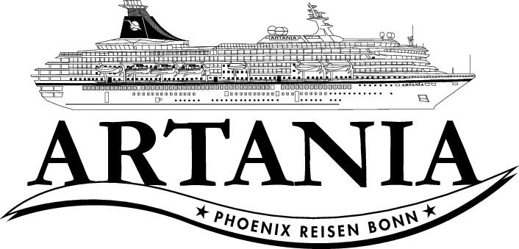

**Ausflugsbericht**

ART300 | 11.07.2022 – 21.07.2022

„Perlen der Ostsee“

**Begleitung außer Phoenix**

Christoph Kiworr – Pfarrer

Bernd Thiekoetter – Lektor

Agnieszka Hanna Kleemann – Tageskünstler

Torsten Willi Kleemann – Tageskünstler

Photomanager

Videomanager

##### **Mi. 13.07. Stockholm / Schweden** **09:00-17:00 Uhr**

**Stockholm Panoramafahrt | ca. 2 Std. | 27,00 €**

Stockholm ist die Hauptstadt Schwedens und größte Stadt Skandinaviens. Etwa 30% der Stadtfläche besteht aus Wasserwegen. Sie erstreckt sich über 14 Inseln, die durch 53 Brücken verbunden sind. Darüber hinaus verfügt die Stadt über große Waldgebiete. Während Ihrer Panoramafahrt passieren Sie verschiedene Stadtteile Stockholms, z.B. Södermalm, Västermalm, die Altstadt und Östermalm. Sie sehen u.a. das Rathaus und den Palast der königlichen Familie und haben eine ausgezeichnete Sicht auf das moderne Stadtzentrum sowie die Altstadt, deren Geschichte bis ins 13. Jh. zurückgeht. Über die Insel Djurgården, einem Ausflugs- und Erholungsgebiet, kehren Sie zurück zum Schiff.

* Alles nach Plan.
* Einsatz von Audiogeräten macht Sinn.

**Stockholm mit Stadthaus | ca. 3 Std. | 47,00 €**

Fahrt vom Hafen zum Zentrum und Besuch des Stadthauses. In der "Blauen Halle" wird alljährlich für die Nobelpreisträger das traditionelle Nobel-Festmahl abgehalten. Besichtigung des Goldenen Raumes mit Mosaiken. Anschließend Fahrt zur Altstadt und Spaziergang zum Schloss und zur Storkyrkan, der Domkirche aus dem 13. Jh. (Außenbesichtigung). Weiterhin sehen Sie Stortorget, den Hauptplatz der Altstadt.

Bitte beachten: Für Gäste mit eingeschränkter Beweglichkeit nicht geeignet.

* Alles nach Plan.
* Falsche Kopfhörer für Audiogeräte, deshalb von allen drei Gruppen nur teilweise einsetzbar.

**Vasa-Museum und Panoramafahrt | ca. 3 Std. | 51,00 €**

Fahrt auf die Insel Djurgården zum Vasamuseum. Die Galeone Vasa sank 1628 auf ihrer Jungfernfahrt und wurde 1961 gehoben und konserviert. Rundgang durch das Vasawerft-Museum, das eigens für die Instandsetzung dieses Schiffes erbaut wurde. Nach der Besichtigung fahren Sie ins Stadtzentrum Stockholms und passieren während einer Panoramafahrt die schönsten Sehenswürdigkeiten der Stadt.

Bitte beachten: Begrenzte Teilnehmerzahl.

* Alles nach Plan.

**Stockholm per Bus und Boot| ca. 3 Std. | 63,00 €**

Die Panoramafahrt zu Wasser und zu Land zeigt Ihnen die schönsten Ansichten Stockholms. Sie passieren die Stadtteile Södermalm, Västermalm, die Altstadt, Östermalm und Djurgården. Genießen Sie die Aussicht auf historische Gebäude und die grüne Natur. Es erfolgen Durchsagen während Ihrer Rundfahrt im geschlossenen Boot mit großen Panoramafenstern. Die Busrundfahrt beinhaltet verkehrsabhängige Fotostopps.

Bitte beachten: Begrenzte Teilnehmerzahl.

* Alles nach Plan.
* Boote waren zu eng.

**ABBA-Museum und Stockholm| ca. 3 Std. | 73,00 €**

Sie starten mit einer Panoramafahrt und entdecken einige Sehenswürdigkeiten der schwedischen Hauptstadt. Land und Wasser sind hier aufs engste miteinander verbunden, und Sie genießen wunderschöne Ausblicke auf die Parklandschaften, die eindrucksvolle Architektur und die frequentierten Wasserwege innerhalb der Schären (Fotostopp). Und natürlich ist Stockholm Heimat manch berühmten Musikers, wie etwa der Musikgruppe ABBA. Sie besuchen individuell das ABBA-Museum. Eine interaktive Ausstellung gibt Ihnen viele interessante Einblicke in das Leben und die Karriere dieser einzigartigen Popgruppe (Aufenthalt etwa 1,5 Std.). Danach geht es wieder zurück zum Schiff.

Bitte beachten: Begrenzte Teilnehmerzahl.

* Alles nach Plan.

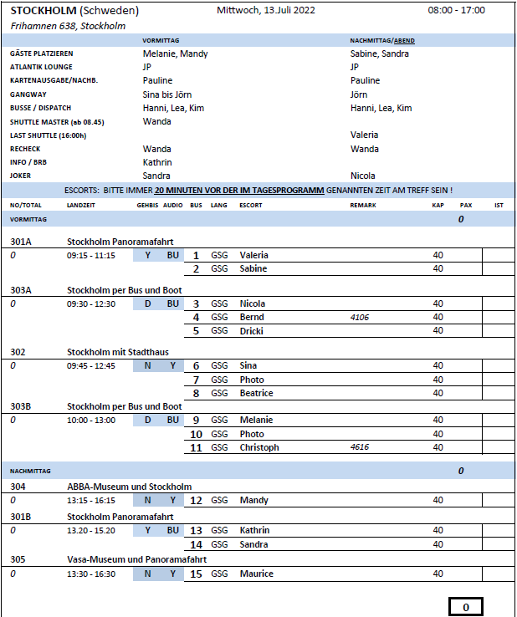

**Do. 14.07. Riga / Lettland 14:00 – next day**

**Panoramafahrt Riga| ca. 3,5 Std. | 31,00 €**

Fahren Sie zunächst auf die andere Seite des Flusses Daugava. Kurzer Fotostopp mit Panoramablick auf die Altstadt von Riga. Der nächste Fotostopp erfolgt am Opernhaus von Riga, das im Stil des Neoklassizismus erbaut wurde. Während der anschließenden Orientierungsfahrt durch die Neustadt sehen Sie das Freiheitsdenkmal, das Nationaltheater, das Kongresszentrum sowie schöne Jugendstilhäuser und gelangen zum Kultur- und Erholungspark Meža, dem ehemaligen Kaiserwald. Weiterfahrt zum Brüderfriedhof, einem Nationaldenkmal für die Gefallenen des Ersten Weltkrieges und des Lettischen Unabhängigkeitskrieges. Rückfahrt zur Altstadt und Freizeit am Rathausplatz für eigene Erkundungen. Anschließend Rückfahrt zum Schiff.

* Überwiegend wetterbedingt keine Freizeit am Rathaus von den Gästen wahrgenommen. Ausflug kürzer als geplant.

**Jurmala und Altstadt Riga| ca. 3,5 Std. | 38,00 €**

Kurze Fahrt durch Riga und weiter zu dem ca. 20 km entfernten Kurort Jurmala, inmitten vieler Dünen und Kiefern am Rigaischen Meerbusen gelegen. Sehenswert ist der Ortsteil Majori. Kurzer Rundgang durch die Fußgängerzone der Stadt und Spaziergang entlang des Badestrandes mit originellen Holzbauten. Rückkehr nach Riga und etwa 45-minütige Besichtigung der Altstadt mit Sehenswürdigkeiten, wie z.B. der Petrikirche und dem Schwarzhäupterhaus (nur Außenbesichtigungen), bevor Sie zum Schiff zurückkehren.

Bitte beachten: Fußweg insgesamt etwa 1,5 Stunden.

* Alles nach Plan.

**Altstadt und Freilichtmuseum| ca. 4 Std. | 45,00 €**

Auf der Fahrt zum Freilichtmuseum gewinnen Sie einen ersten Eindruck der Stadt (Zentrum und Neustadt). Sie erreichen das Ethnographische Freilichtmuseum Lettlands, das 1924 gegründet wurde und damit eines der ältesten Freilichtmuseen Europas ist. Es gilt als Denkmal der traditionellen Lebensart der lettischen Bauern in der Zeit vom 17.-20.Jh. Das Museum liegt in einem Waldgebiet am Jugla-See und präsentiert u.a. Einzelhöfe, Kirchen und Fischerunterkünfte. Während des Rundgangs wird das historisch eingerichtete Wirtshaus "Priedes krogs" besucht, wo Sie lettisches Bier und Kwas probieren können. Sie haben auch Gelegenheit, einen Laden mit Produkten lettischer Handwerker zu besuchen. Nach dem gut 1,5-stündigen Aufenthalt fahren Sie entlang der Hauptstraße zur Altstadt von Riga. Ausstieg am Rathausplatz und etwa 1,5-stündige Besichtigung der Altstadt mit Schwarzhäupterhaus, Rathaus, Petrikirche, Schwedisches Tor, Parlamentsgebäude, Domplatz und Domkathedrale, Jakobikirche, Livenplatz (nur Außenbesichtigungen). Anschließend kurze Rückfahrt zum Schiff.

Bitte beachten: Für Gäste mit eingeschränkter Beweglichkeit nicht geeignet.

* Alles nach Plan.

**Sigulda und Panoramafahrt Riga| ca. 6 Std. mit Lunchbox | 69,00 €**

Etwa 60 km nordöstlich von Riga besuchen Sie die Kurstadt Sigulda im Gauja-Nationalpark. Im hochgelegenen Stadtteil Turaida besichtigen Sie zu Fuß die Burganlage. Sehenswert sind das Eingangsgebäude, die rekonstruierte Holzkirche und das Heimatmuseum der ehemaligen Bischofsburg. Nach dem etwa 1,5-stündigen Aufenthalt kurze Weiterfahrt zur Gutmannshöhle. Sie ist mit 10 m die höchste Lettlands und kann während eines 30-minütigen Spaziergangs besichtigt werden. Am anderen Ufer des malerischen Urstromtales finden sich noch Spuren der Liven, die dieses Tal im 11. Jh. besiedelten. Anschließend Fahrt zum Sommerschloss des Russischen Fürsten Kropotkin und Besichtigung der nahegelegenen Ruinen einer Ordensburg. Nach etwa 20 Minuten Aufenthalt kehren Sie nach Riga zurück. Ihre kurze Panoramafahrt vorbei an den wichtigsten Sehenswürdigkeiten endet am Rathausplatz. Während eines kurzen Spaziergangs sehen Sie das Schwarzhäupterhaus und die Petrikirche (Außenbesichtigung). Anschließend Rückfahrt zum Schiff.

Bitte beachten: Für Gäste mit eingeschränkter Beweglichkeit nicht geeignet. Begrenzte Teilnehmerzahl.

* Alles nach Plan.

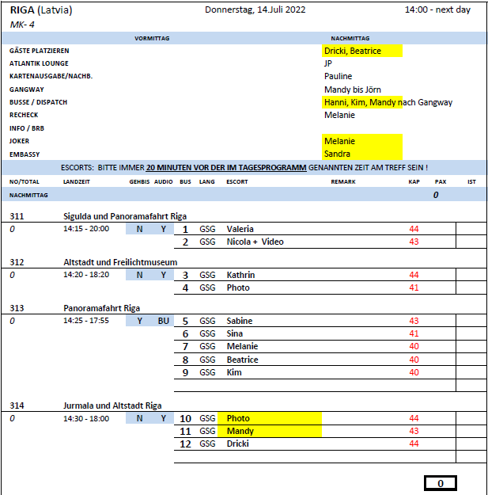

**Fr. 15.07. Riga / Lettland pre day – 14:00 Uhr**

**Panoramafahrt Riga| ca. 3,5 Std. | 31,00 €**

Fahren Sie zunächst auf die andere Seite des Flusses Daugava. Kurzer Fotostopp mit Panoramablick auf die Altstadt von Riga. Der nächste Fotostopp erfolgt am Opernhaus von Riga, das im Stil des Neoklassizismus erbaut wurde. Während der anschließenden Orientierungsfahrt durch die Neustadt sehen Sie das Freiheitsdenkmal, das Nationaltheater, das Kongresszentrum sowie schöne Jugendstilhäuser und gelangen zum Kultur- und Erholungspark Meža, dem ehemaligen Kaiserwald. Weiterfahrt zum Brüderfriedhof, einem Nationaldenkmal für die Gefallenen des Ersten Weltkrieges und des Lettischen Unabhängigkeitskrieges. Rückfahrt zur Altstadt und Freizeit am Rathausplatz für eigene Erkundungen. Anschließend Rückfahrt zum Schiff.

* Gruppe Nr. 4: Wetterbedingt keine Freizeit am Rathaus von den Gästen wahrgenommen. Ausflug kürzer als geplant.

**Altstadtrundgang Riga und Zentralmarkt| ca. 3,5 Std. | 31,00 €**

Kurze Busfahrt in die Altstadt von Riga, die heute unter Denkmalschutz steht. Bei einem etwa einstündigen Spaziergang sehen Sie unter anderem alte Bürger- und Handelshäuser aus der Hansezeit, das neue Rathaus, die Jacobikirche, die Petrikirche, das Schwedentor und den Dom sowie die Börse und das Parlamentsgebäude (nur Außenbesichtigungen). Etwas Freizeit für eigene Erkundungen. Weiterfahrt zum Rigaer Zentralmarkt und Besichtigung der fünf Markthallen. Anschließend Rückfahrt zum Hafen.

Bitte beachten: Für Gäste mit eingeschränkter Beweglichkeit nicht geeignet.

* A Gruppe Nr. 8: Bus war sehr alt und es gab keine Gurte.

**Jurmala und Altstadt Riga| ca. 3,5 Std. | 38,00 €**

Kurze Fahrt durch Riga und weiter zu dem ca. 20 km entfernten Kurort Jurmala, inmitten vieler Dünen und Kiefern am Rigaischen Meerbusen gelegen. Sehenswert ist der Ortsteil Majori. Kurzer Rundgang durch die Fußgängerzone der Stadt und Spaziergang entlang des Badestrandes mit originellen Holzbauten. Rückkehr nach Riga und etwa 45-minütige Besichtigung der Altstadt mit Sehenswürdigkeiten, wie z.B. der Petrikirche und dem Schwarzhäupterhaus (nur Außenbesichtigungen), bevor Sie zum Schiff zurückkehren. Bitte beachten: Fußweg insgesamt etwa 1,5 Stunden.

* Gruppe Nr. 10: Zwei Sitzplätze im Bus „rückwärts“

**Riga mit Dom| ca. 4 Std. | 41,00 €**

Kurze Fahrt vom Hafen bis in die historische Altstadt. Während Ihres ca. einstündigen Spaziergangs sehen Sie u.a. das Rathaus und das gotische Schwarzhäupterhaus sowie die Petri- und Johanniskirche (nur Außenbesichtigungen). Gelegenheiten für Fotostopps und Souvenireinkäufe werden geboten. Anschließend besichtigen Sie ca. 30 Min. die größte baltische Kirche, den Rigaer Dom, dessen Grundstein im Jahr 1211 gelegt wurde. Weiterer folgt ein etwa einstündiger Spaziergang entlang schön erhaltener Wohnhäuser aus dem 13.-17. Jh., vorbei an der Jacobikirche, dem Parlamentsgebäude, dem Schwedentor sowie der Kleinen und Großen Gilde. Kurze Fahrt durch das Stadtzentrum mit dem Bus. Bewundern Sie das Freiheitsdenkmal, das Opernhaus, das Nationaltheater und die Akademie der Künste. Ein ca. 40-minütiger Spaziergang durch die Albertstraße mit imposanten Jugendstilhäusern rundet Ihren Ausflug ab, bevor Sie mit dem Bus zum Schiff zurückkehren.

Bitte beachten: Für Gäste mit eingeschränkter Beweglichkeit nicht geeignet. Besuch des Doms nur möglich, wenn kein Gottesdienst o.ä. stattfindet.

* Alles nach Plan.

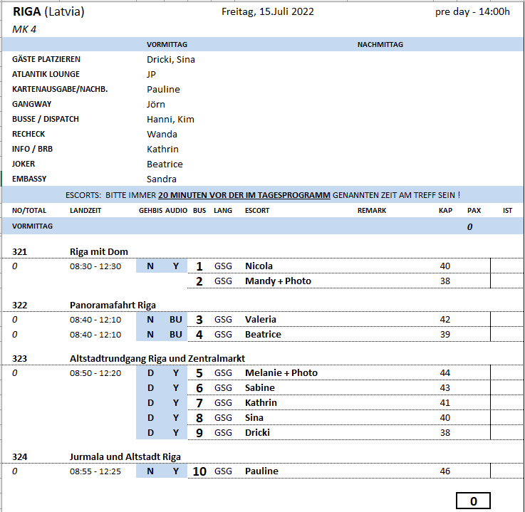

**Sa. 16.07. Turku / Finnland 10:00 – 20:00 Uhr**

**Panoramafahrt Turku und Naantali| ca. 3 Std. | 41,00 €**

Während der Panoramafahrt gewinnen Sie einen ersten Eindruck von Turku. Sie machen einen Fotostopp an der Burg Turku, die Ende des 13.Jh. gegründet wurde und ihre Blütezeit im 16.Jh. erlebte. Einen weiteren Fotostopp legen Sie am Dom von Turku ein, 1300 geweiht und damit der älteste Dom Finnlands. Weiterfahrt nach Naantali, eine der ältesten finnischen Städte mit charmanter historischer Altstadt. Sie haben etwa 45 Minuten Zeit für eigene Erkundungen. Anschließend Rückfahrt zum Schiff.

* Ausflugsbeschreibung anpassen? Fahrt Turku – Naantali dauert nur 20 min. und nicht wie im PRS 40 min.
* Gruppe Nr. 16: gleicher Guide wie bei Forum Marinum und Werft, nicht geeignet um Ausflüge zu begleiten.

**Stadtrundfahrt Turku| ca. 2,5 Std. | 47,00 €**

Dieser Ausflug bietet Ihnen einen etwa 1-stündigen Aufenthalt in der Burg Turku, die Ende des 13.Jh. gegründet wurde. Zunächst als Festung angelegt, wurde sie im Laufe der Jahrhunderte mehrere Male zerstört und immer wieder erweitert aufgebaut. Sie verlor ihre Bedeutung als Festung und diente im 16.Jh. mehr als Wohnburg. Seit Ende des 19.Jh. wurde sie zum historischen Museum umfunktioniert, und so haben Sie die Möglichkeit, einige sehenswerte Exponate vergangener Zeiten zu besichtigen. Anschließend kurze Stadtrundfahrt durch Turku, die am sehenswerten Dom endet. Nach der etwa 15-minütigen Besichtigung des ältesten Doms Finnlands kehren Sie zum Schiff zurück.

Bitte beachten: Für Gäste mit eingeschränkter Beweglichkeit nicht geeignet. Teilweise Kopfsteinpflaster und hohe Stufen zu bewältigen. Besichtigung des Doms nur möglich, wenn kein Gottesdienst o.ä. stattfindet.

* Alles nach Plan.

**Forum Marinum und Werft| ca. 2,5 Std. | 63,00 €**

Kurze Fahrt zum Forum Marinum, einem Seefahrtsmuseum, das mit zahlreichen Museumsschiffen aufwartet. Sie unternehmen einen etwa einstündigen geführten Rundgang und erfahren Wissenswertes über die finnische Seefahrt und den Schiffsbau, dessen Geschichte Anfang des 18.Jh. begann. Anschließend geht es zur 144 ha großen Werft von Turku, die 2014 von der Meyer Werft übernommen wurde. Die "Meyer Turku Oy" ist eine der größten Werften Europas. Sie machen eine Rundfahrt per Bus und sehen die verschiedenen Stadien der aktuellen Schiffsbauten. Es wird ein Fotostopp eingelegt, bei dem das Tragen eines Schutzhelms vorgeschrieben ist. Anschließend Rückfahrt zum Schiff.

Bitte beachten: Für Gäste mit eingeschränkter Beweglichkeit nicht geeignet. Durchführung in Gruppen mit sehr begrenzter Teilnehmerzahl.

* Gruppe Nr. 9: Guide konnte keine Informationen zum Schiff in der Werft o. ä. geben. Nicht geeignet für diesen Ausflug, an dem interessierte Gäste teilnehmen.

**Bootsfahrt nach Naantali und Panoramafahrt Turku| ca. 4 Std. | 83,00 €**

Mit dem Bus fahren Sie entlang des Flusses Aura bis zur Anlegestelle für Ihre Panoramafahrt per Boot, die Sie durch den reizvollen Schärengarten führt. Während Ihrer etwa 75-minütigen Fahrt passieren Sie die grüne Insel Ruissalo und weitere Inseln des Archipels, fahren an idyllischen Sommerhäusern und beeindruckenden Villen vorbei. Sie erreichen das Ziel Ihrer kleinen Kreuzfahrt, Naantali. Die historische Altstadt mit ihren Holzhäusern und dem direkt angrenzenden Bootshafen und der Blick auf das malerische Schärenmeer machen den besonderen Charme dieser Stadt aus. Sie haben Zeit zur freien Verfügung für individuelle Erkundungen. Anschließend fahren Sie mit dem Bus in die Stadt Turku, die Sie auf einer Panoramafahrt näher kennenlernen. Fotostopp am Dom von Turku und Rückfahrt zum Schiff.

Bitte beachten: Einige Stufen beim Bootseinstieg. Begrenzte Teilnehmerzahl.

* Zwei Gäste aus Bus 12 haben auf dem Rückweg das Boot verpasst und wurden in Bus 10 zurück nach Turku mitgenommen.

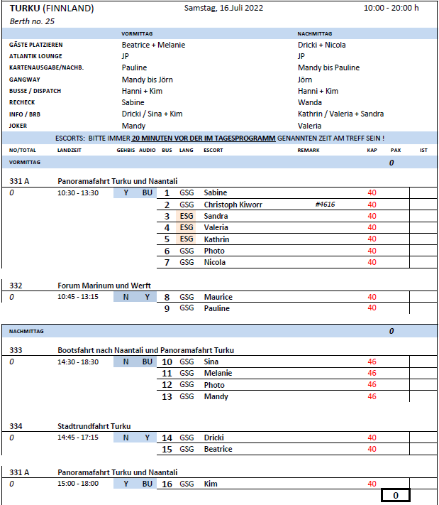

**So. 17.07. Tallinn / Estland 08:00 – 23:00 Uhr**

**Stadtrundgang Tallinn| ca. 4 Std. | 31,00 €**

Während der Stadtrundfahrt erleben Sie die "Weiße Stadt des Nordens" mit ihren berühmten Empire-Bauten und dem Senatsplatz. Helsinki ist die letzte Stadt Europas, die während der Empire-Zeit als Ganzes entworfen und als Kunstwerk verwirklicht wurde. Nach einem kurzen Spaziergang zum Marktplatz passieren Sie anschließend die Universität am Hafen. Außerdem sehen Sie das Sibelius-Monument und das neue Opernhaus, bevor Sie zum Schiff zurückkehren.

* Alles nach Plan.

**Altstadt mit "Dicke Margarethe"| ca. 4 Std. | 29,00 €**

Die Altstadt von Tallinn (Vanalinn) wurde 1997 zum UNESCO-Weltkulturerbe erklärt. Die Altstadt hat einen "oberen" Teil auf dem Domberg und eine Unterstadt. Sie spazieren zunächst etwa 40 Minuten vom Schiff auf den Domberg. Sie unternehmen einen geführten Rundgang und genießen den malerischen Ausblick auf Kirchtürme und rote Ziegeldächer der Stadt. Kurze Innenbesichtigung der Domkirche zu St. Marien, bevor Sie in die Unterstadt unterhalb des Dombergs gehen. Hier sehen Sie die Heiliggeistkirche (Außenbesichtigung) und den Rathausplatz. Nach ein wenig Zeit zur freien Verfügung besichtigen Sie den Wehrturm "Dicke Margarethe", in dem heute das Estnische Seefahrtsmuseum untergebracht ist. Danach Rückkehr zu Fuß zum Schiff.

Bitte beachten: Für Gäste mit eingeschränkter Beweglichkeit nicht geeignet. Wegstrecke gesamt etwa 6 km, teils über Kopfsteinpflaster. Begrenzte Teilnehmerzahl. Besuch der Domkirche nur möglich, wenn kein Gottesdienst o.ä. stattfindet.

* Alles nach Plan.

**Tallinn und Umgebung| ca. 4 Std. | 41,00 €**

Sie fahren zunächst zum sehenswerten Kadriorg-Park, dem herausragenden Erholungsgebiet von Tallinn, der Anfang des 18.Jh. angelegt wurde und sich auf einer Fläche von etwa 70 ha erstreckt. Weiterfahrt zu den Song Festival Grounds mit dem modernen Amphitheater, in dem alle 5 Jahre das bekannte estnische Liederfest (Musikfestival) stattfindet. Sie passieren den Tallinner Waldfriedhof (Metsakalmistu-Friedhof), auf dem zahlreiche bekannte Estländer begraben liegen, und gelangen zum 314 m hohen Fernsehturm, anlässlich der Olympischen Spiele 1980 erbaut und eines der höchsten Gebäude im Norden Europas. Genießen Sie vom Observationsdeck herrliche Ausblicke auf die Umgebung. Im Anschluss sehen Sie im Stadtteil Pirita den Bereich des Yachthafens und fahren weiter zur Stadtmauer von Tallinn, eine der besterhaltenen europäischen Befestigungsanlagen. Nach kurzer Fotopause erfolgt die Rückfahrt zum Schiff.

Bitte beachten: Für Gäste mit eingeschränkter Beweglichkeit nicht geeignet. Sehr begrenzte Teilnehmerzahl.

* Alles nach Plan.

**Oberstadt und Kadriorg Palast| ca. 4 Std. | 41,00 €**

Kurzer Transfer vom Schiff in die Altstadt, wo sich Ihnen ein Bild der imposanten mittelalterlichen Mauern und Türme bietet. Sie spazieren vom "Langen Hermann" bis zum Domberg. Dort sehen Sie die Alexander-Newski-Kathedrale, die als Wahrzeichen die Skyline der Stadt dominiert. Nach der Innenbesichtigung besuchen Sie den gotischen Tallinner Dom. Hier zieren mehr als 100 Wappenepitaphe der deutsch-baltischen Adligen Estlands die Wände. Der Rundgang geht weiter zu einem Aussichtspunkt, wo Sie etwas Freizeit für eigene Erkundungen haben. Anschließend fahren Sie zum Schloss Kadriorg. 1718 ließ Peter der Große das Schloss zu Ehren seiner zweiten Ehefrau Katharina I. erbauen. Die Räumlichkeiten beherbergen u.a. das Estnische Museum für ausländische Kunst. Auch sehen Sie den Schwanenteich mit seinen malerischen Inseln und Grotten. Nach der Besichtigung und etwas Freizeit erwartet Sie Ihr Bus für die Rückfahrt zum Schiff.

Bitte beachten: Für Gäste mit eingeschränkter Beweglichkeit nicht geeignet. Begrenzte Teilnehmerzahl. An Sonn- und religiösen Feiertagen ist eine Innenbesichtigung der Kathedrale bzw. des Doms nicht möglich.

* Gruppe Nr. 10: Frau Nippesen aus Kabine 6494 ist aufgrund von Krankheit eigenständig zurück zum Schiff gefahren.
* Malerische Inseln und Grotten nicht zu sehen.

**Moorwanderung und Altstadt Tallinn| ca. 5,5 Std. mit Lunchbox| 63,00 €**

Sie fahren etwa 1 Stunde zum Lahemaa Nationalpark, eine landschaftliche "Perle" Estlands. Hier werden Sie den Lehrpfad (Bohlenweg) des Viru-Hochmoores entlangspazieren, der gesamt etwa 3,5 km lang ist. Während des Spaziergangs lernen Sie mehr über die Ökologie und Bedeutung des Hochmoores und seiner Pflanzenwelt kennen. Mit lokalem Gebäck stärken Sie sich, bevor es per Bus anschließend wieder zurück in die Innenstadt geht. Sie besichtigen in der Altstadt (Unterstadt) den Rathausplatz und das Rathaus (von außen) und haben ein wenig Zeit zur freien Verfügung, die Sie zum Beispiel für Einkäufe nutzen können. Danach geht es wieder zurück zum Schiff.

Bitte beachten: Für Gäste mit eingeschränkter Beweglichkeit nicht geeignet. Sehr begrenzte Teilnehmerzahl.

* Alles nach Plan.

**Tallinn im Minibus| ca. 2 Std. | 41,00 €**

Aufgrund des reichen architektonischen Erbes dürfen größere Fahrzeuge nicht in die Altstadt von Tallinn fahren. Dieser Ausflug wird mit einem Minibus durchgeführt, wodurch Sie die Möglichkeit haben, die Highlights der Oberen und Unteren Altstadt während einer Panoramafahrt auf bequeme Weise kennenzulernen. Sie fahren zunächst in die auf dem Domberg gelegene Oberstadt und sehen u.a. das barocke Schloss Toompea (in dem sich das Estnische Parlament befindet), die russisch-orthodoxe Alexander-Newski-Kathedrale sowie die Domkirche St. Marien dem 13.Jh.(Fotostopp). In der Unterstadt passieren Sie die mittelalterliche Stadtmauer und das Liederfestgelände mit dem Amphitheater (Fotostopp) sowie den Stadtteil Lasnamäe. Durch den Vorort Pirita fahren Sie dann wieder zurück zum Schiff. Bitte beachten: Sehr begrenzte Teilnehmerzahl.

* Teilweise Mikros in den Minibussen schlecht und Guides geben eher weniger Informationen. Einige Plätze im Minibus sind nicht geeignet für Sightseeing.

**Abendlicher Rundgang mit Brauereibesuch| ca. 2,5 Std. | 63,00 €**

Estland hat eine lange Bierbrautradition, und während des Ausfluges besuchen Sie eine der neueren Brauereien des Landes. Sie haben die Gelegenheit, fünf verschiedene Biere zu verkosten, dazu werden kleine Snacks gereicht. Danach unternehmen Sie einen etwa einstündigen Spaziergang durch die mittelalterliche Altstadt bis zum Rathausplatz (meist über Kopfsteinpflaster). Sie sehen das Rathaus, die Heiliggeistkirche sowie die Große Gildenhalle. Danach erfolgt die Rückfahrt zum Schiff.

Bitte beachten: Für Gäste mit eingeschränkter Beweglichkeit nicht geeignet. Sehr begrenzte Teilnehmerzahl.

* Alles nach Plan.

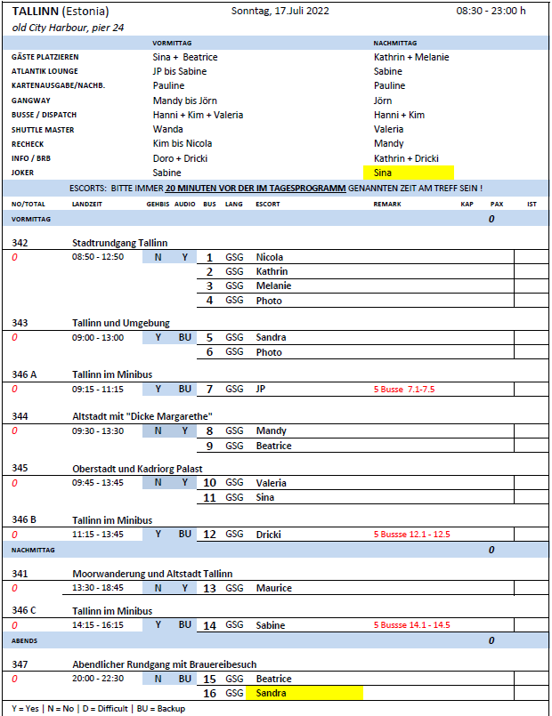

**Mo. 18.07. Helsinki / Finnland 07:00 – 14:00 Uhr**

**Panoramafahrt Helsinki| ca. 2,5 Std. | 31,00 €**

Während der Stadtrundfahrt erleben Sie die "Weiße Stadt des Nordens" mit ihren berühmten Empire-Bauten und dem Senatsplatz. Helsinki ist die letzte Stadt Europas, die während der Empire-Zeit als Ganzes entworfen und als Kunstwerk verwirklicht wurde. Nach einem kurzen Spaziergang zum Marktplatz passieren Sie anschließend die Universität am Hafen. Außerdem sehen Sie das Sibelius-Monument und das neue Opernhaus, bevor Sie zum Schiff zurückkehren.

* Alles nach Plan.

**Helsinki mit Felsenkirche| ca. 3 Std. | 41,00 €**

Bei diesem Ausflug sehen Sie die schönsten Sehenswürdigkeiten Helsinkis, der Hauptstadt Finnlands, auch "Tochter des Baltikums“ und "Weiße Stadt des Nordens“ genannt. Zunächst Fahrt entlang der Küste vorbei am Embassy Park. Nach einer etwa 30-minütigen Stadtrundfahrt verlassen Sie den Bus, um die Gebäude am Senatsplatz zu bestaunen. Hier besteht auch die Möglichkeit, den farbenfrohen Markt zu besuchen. Mit dem Bus passieren Sie die Uspenski-Kathedrale und können die über den Sommer im Hafen stationierten Eisbrecher sehen. Weiterfahrt auf der Hauptstraße, vorbei an dem Parlamentsgebäude, dem Nationalmuseum, dem Musikhaus und dem Kongressgebäude. Weiterhin passieren Sie das zeitgenössische Kunstmuseum, das von dem amerikanischen Architekten Steven Holl erbaut wurde, sowie das Opernhaus und legen einen Stopp am schönen Sibelius Park ein. Dort haben Sie die Möglichkeit, das bekannte, aus über 600 Stahlrohren bestehende Monument zu fotografieren, das zu Ehren des finnischen Komponisten Jean Sibelius errichtet wurde. Danach besuchen Sie noch die Felsenkirche Temppeliaukio, bevor Sie zum Schiff zurückkehren.

Bitte beachten: Begrenzte Teilnehmerzahl. Insgesamt eine gute Stunde Fußweg. Während Feierlichkeiten ist eine Innenbesichtigung der Felsenkirche leider nicht möglich.

* Alles nach Plan.

**Panoramafahrt und Porvoo| ca. 4 Std. | 41,00 €**

Zunächst kurzer Fotostopp auf dem Senatsplatz in Helsinki. Anschließend schöne Landschaftsfahrt nach Porvoo, zweitälteste Stadt des Landes. Ein Stopp an der alten Brücke zeigt Ihnen ein beliebtes Fotomotiv: die Altstadt Porvoos mit ihren dekorativen Speicherhäusern entlang des Flusses. Bei einem Spaziergang durch die romantische Altstadt mit engen Gassen und niedrigen Holzhäusern können Sie die Handelstätigkeit vergangener Generationen erahnen. Etwas Freizeit für eigene Erkundungen und Rückfahrt über die Autobahn nach Helsinki. Vorbei am Stadion, der neuen Oper und dem Parlamentsgebäude gelangen Sie zurück zum Schiff. Bitte beachten: Für Gäste mit eingeschränkter Beweglichkeit nicht geeignet. Begrenzte Teilnehmerzahl. Innenbesichtigung des Doms von Porvoo nur möglich, wenn kein Gottesdienst o.ä. stattfindet.

* Alles nach Plan.

**Stadtrundgang Helsinki| ca. 3,5 Std. | 49,00 €**

Helsinkis von Bäumen gesäumte Alleen, seine schönen Parks und einzigartige Architektur bieten sich wunderbar für eine Erkundungstour zu Fuß an. Der Bus bringt Sie von der Pier zum Senatsplatz mit dem Dom von Helsinki und dem alten Senatsgebäude sowie dem Hauptgebäude der Universität im neoklassizistischen Stil. Weiter sehen Sie den Hauptbahnhof, vom Architekten Eliel Saarinen entworfen, das Nationaltheater sowie weitere beeindruckende Bauten wie das Sanomatalo, das Museum Kiasma für zeitgenössische Kunst, die Finlandia-Konzerthalle, das Nationalmuseum und das Parlamentsgebäude. Der Weg führt durch den Hesperia Park, einen der schönsten Parks der Stadt, zur modernen, in einen Granitfels hineingebauten Felsenkirche im Stadtteil Etu-Töölö. Von hier geht es wieder per Bus zurück zur Pier.

Bitte beachten: Für Gäste mit eingeschränkter Beweglichkeit nicht geeignet. Begrenzte Teilnehmerzahl. Festes Schuhwerk empfohlen. Innenbesichtigung der Felsenkirche nur wochentags möglich, wenn kein Gottesdienst o.ä. stattfindet.

* Alles nach Plan.

**Helsinki und Bootsfahrt| ca. 4 Std. | 69,00 €**

Lernen Sie Helsinki von See und von Land kennen. Sie fahren zunächst mit dem Bus zur Pier am Embassy Park und steigen in ein Ausflugsboot um. Sie durchfahren den Archipel von Helsinki, welcher aus etwa 330 Inseln mit teils malerischen Sand- und Felsstränden besteht und genießen die Naturschönheiten und Aussichten auf Sehenswürdigkeiten fernab der großstädtischen Hektik. Sie passieren u.a. die im 18. Jh. entstandene Festung Suomenlinna, die sich auf mehrere miteinander verbundene Inseln erstreckt, sowie die im Nordhafen gelegene Eisbrecherflotte und den Zoo auf der Insel Korkeasaari. Sie erreichen den Marktplatz und haben ein wenig Freizeit für eigene Erkundungen. Anschließend Panoramafahrt per Bus, auf der Sie die Hauptsehenswürdigkeiten der Stadt kennenlernen: Sie passieren den Präsidentenpalast sowie die Uspenski-Kathedrale und machen einen kurzen Fotostopp am Senatsplatz mit dem klassizistischen Dom, auch als Lutherkathedrale bekannt. Weiter sehen Sie die Mannerheims Straße, das Parlament, das Nationalmuseum und die Finlandia Halle, vom Städteplaner Alvar Aalto entworfen, sowie das neue Opernhaus und das Olympiastadion. Sie machen einen Fotostopp am Sibelius Park mit dem berühmten gleichnamigen Denkmal, das aus 600 Stahlrohren besteht und dem finnischen Komponisten Jean Sibelius zu seinem 10jährigen Todestag gewidmet wurde. Bitte beachten: Fußwege Marktplatz und Senatsplatz teils mit Kopfsteinpflaster. Begrenzte Teilnehmerzahl.

* Alles nach Plan.

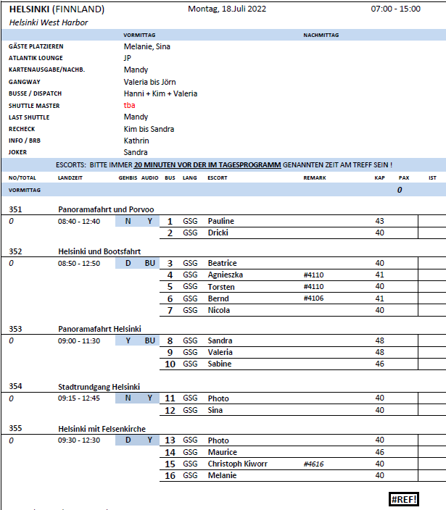

**Di. 19.07. Klaipeda / Litauen 13:00 – 19:00 Uhr**

**Panoramafahrt Klaipeda| ca. 2,5 Std. | 21,00 €**

Entdecken Sie die Geschichte und Gegenwart der ältesten Stadt und des einzigen Hafens Litauens. Klaipeda liegt an strategisch wichtiger Stelle, am Kurischen Haff und an der Ostsee. Erleben Sie eine Orientierungsfahrt mit Rundgang und etwas Freizeit. Die Fahrt führt Sie durch die älteren Stadtgebiete, deren Bebauung noch aus der Zeit Chruschtschows stammt. Die Plattenbauten wurden größtenteils saniert. Erfahren Sie Interessantes über das Leben in der ehemaligen Sowjetunion und die Ereignisse, die schließlich 1990 zur Unabhängigkeit Litauens führten. Der etwa einstündige Rundgang durch die Altstadt führt Sie am Theaterplatz zum Simon-Dach-Brunnen mit dem Denkmal des bekannten "Ännchen von Tharau" und durch enge Gassen aus dem 17-18.Jh. Sie sehen das historische Segelschiff "Meridianas" und die alte Börsenbrücke sowie die alten Lagerhäuser am Fluss Dange (litauisch Dané). Nach etwas Freizeit fahren Sie vorbei an weiteren historisch bedeutenden Gebäuden zurück zum Schiff.

* Alles nach Plan. Viele Kopfsteinpflaster in der Stadt. Der Rundgang ist definitiv nicht machbar für Rollstuhlfahrer und auch sehr schwierig für Gäste mit eingeschränkter Beweglichkeit. Eventuell in Zukunft in die Ausflugsbeschreibung mit aufnehmen.

**Altstadt mit Burgmuseum| ca. 3 Std. | 21,00 €**

Sie spazieren von der Anlegestelle zum Burgmuseum und erfahren hier mehr über die Geschichte der Stadt und der Burganlage. Anschließend unternehmen Sie einen 1,5-stündigen Rundgang durch die Altstadt, teils über kopfsteingepflasterte Gassen und schmale Straßen. Sie sehen u.a. auf dem Theaterplatz das Wahrzeichen der Stadt, den Simon-Dach-Brunnen mit dem Denkmal des bekannten "Ännchen von Tharau". Danach haben Sie ein wenig Zeit zur freien Verfügung für individuelle Unternehmungen. Auf dem Rückweg zum Schiff gehen Sie entlang der Promenade des Flusses Dange (litauisch Dané) und sehen die restaurierten Speicher- und Lagerhäuser, die heute als Hotels bzw. Restaurants genutzt werden. Sie passieren die Kettenbrücke, 1889 erbaut und heute noch von Hand bedient, und blicken von hier auf die Ruinen der alten Ordensburg. Bitte beachten: Für Gäste mit eingeschränkter Beweglichkeit nicht geeignet. Begrenzte Teilnehmerzahl.

* Alles nach Plan.

**Rundgang mit Bierprobe| ca. 3 Std. | 21,00 €**

Sie spazieren ab Schiff entlang der Promenade des Flusses Dange (litauisch Dané). Sie sehen die restaurierten Speicher- und Lagerhäuser, die heute als Hotels bzw. Restaurants genutzt werden, und passieren die Kettenbrücke, 1889 erbaut und heute noch von Hand bedient. Von hier haben Sie einen Blick auf die Ruinen der alten Ordensburg. Ihr ca. 1-stündiger Rundgang durch verschiedene Viertel der Stadt führt teilweise durch kopfsteingepflasterte Gassen und schmale Straßen. Sie sehen u.a. auf dem Theaterplatz das Wahrzeichen der Stadt, den Simon-Dach-Brunnen mit dem Denkmal des bekannten "Ännchen von Tharau". Sie haben auch ein wenig Zeit zur Verfügung für individuelle Erkundungen. Anschließend Gelegenheit zur Bierverkostung. In einer gemütlichen Gaststätte erfahren Sie mehr über die lange litauische Brautradition. Sie probieren drei verschiedene Biersorten, dazu werden schmackhafte litauische Snacks gereicht. Rückgang zum Schiff.

Bitte beachten: Für Gäste mit eingeschränkter Beweglichkeit nicht geeignet. Begrenzte Teilnehmerzahl.

* Alles nach Plan.

**Klaipeda und Palanga| ca. 4,5 Std. | 35,00 €**

Vom Hafen kurze Busfahrt in das Zentrum der Stadt zum Theaterplatz. Hier steht ein Denkmal der Symbolfigur des alten Klaipeda: Ännchen von Tharau. Spaziergang durch die von Fachwerkbauten geprägte Altstadt mit ehemaligen Kontoren, Werkstätten, Wohn- und Lagerhäusern. Weiterfahrt zum 25 km entfernten, landschaftlich sehr schön gelegenen Seebad Palanga. Hier befinden sich Hotels, Cafés und kleine Souvenirläden. Mit dem Bus fahren Sie zum Botanischen Garten mit dem Schloss des Grafen Tyszkiewicz, in dem heute das Bernsteinmuseum untergebracht ist. Nach der Besichtigung kurzer Spaziergang zum Ostseestrand und etwas Freizeit, bevor Sie zum Schiff zurück fahren.

Bitte beachten: Für Gäste mit eingeschränkter Beweglichkeit nicht geeignet.

* Alles nach Plan.

**Kurische Nehrung und Dünenwanderung| ca. 5,5 Std. | 51,00 €**

Sehr oft wird die Kurische Nehrung als "Litauische Sahara" bezeichnet, denn hier gibt es die schönsten und höchsten, teils sandigen, teils bewachsenen Dünen Nordeuropas. Im Jahr 2000 wurde die Kurische Nehrung in die Liste des UNESCO-Weltkulturerbes aufgenommen. Fährüberfahrt über das Kurische Haff und anschließende Weiterfahrt nach Juodkrante. Während eines etwa einstündigen Spaziergangs über den sogenannten Hexenberg, einer ca. 40 m hohen bewaldeten Düne, erfahren Sie mehr über Sagen und Legenden der etwa 100 aufgestellten Holzskulpturen. Danach fahren Sie weiter zum Naturschutzgebiet Negelbucht,um Ihre etwa 1-stündige Wanderung durch die stellenweise mit Schafgras, Trockengräsern und Sträuchern bewachsene "Hohe Düne" zu beginnen. Sie erreichen einen Aussichtspunkt und genießen den Blick auf das Kurische Haff. Rückfahrt nach Juodkrante. Nach einem etwa 45-minütigen Aufenthalt fahren Sie zum Strand von Smiltyne. Mit etwas Glück finden Sie während Ihrer etwa 20-minütigen Pause am Strand angespülten Bernstein. Danach kehren Sie zum Schiff zurück.

Bitte beachten: Für Gäste mit eingeschränkter Beweglichkeit nicht geeignet. Sehr begrenzte Teilnehmerzahl. Während Ihrer Wanderung zum Aussichtspunkt laufen Sie größtenteils über Sand bzw. unbefestigten Boden.

* Alles nach Plan.

**Bernsteinfischerei mit den Profis| ca. 3 Std. | 51,00 €**

Während Ihres Ausfluges erfahren Sie Interessantes über die Herkunft des Bernsteins und seine Eigenschaften sowie die Gewinnung und Sammlung. Ein Bernsteinfischer zeigt Ihnen wie man Bernstein fischt, was im 13. Jh. noch als Monopol der Kreuzritter galt. Bis Anfang des 19. Jahrhunderts verhängte das preußische Gericht hohe Strafen für das unerlaubte Sammeln von Bernstein. Bustransfer nach Karklė (dt. Karkelbeck) zum Besucherzentrum des Regionalparks. Nach einer Einführung wird das Erlernte in die Praxis umgesetzt. Der Bernsteinfischer führt seine Arbeit vor. Anschließend spazieren Sie zum alten deutschen Friedhof am Strand. Genießen Sie die Aussicht auf die höchste Klippe der baltischen Ostseeküste. Nach der Bernsteinfischerei und Ihrem Aufenthalt am Strand fahren Sie zurück zum Schiff mit kurzer Fotopause am Simon-Dach-Brunnen mit dem Ännchen von Tharau in der Altstadt von Klaipėda.

* Alles nach Plan.

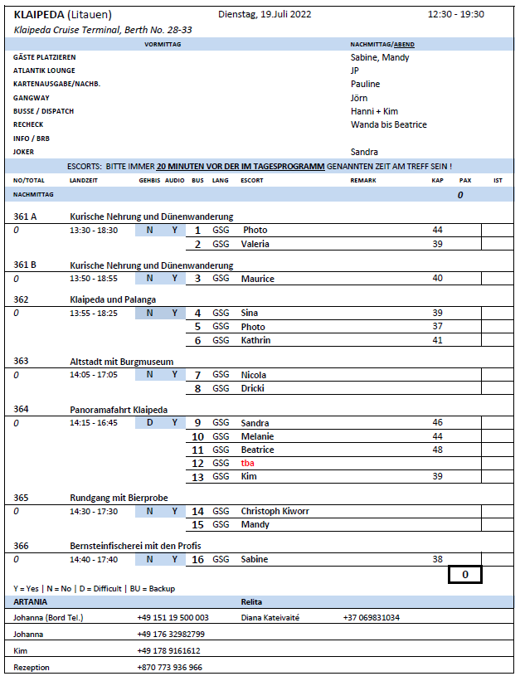

**Mi. 20.07. Rønne / Bornholm / Dänemark 13:00 – 19:00 Uhr**

**Spaziergang Rønne| ca. 3 Std. | 51,00 €**

Zunächst kurzer Transfer in die Altstadt von Rønne. Sie spazieren durch die verwinkelten, kopfsteingepflasterten Gassen und genießen die ruhige Atmosphäre. Während des geführten Rundgangs sehen Sie malerische Fachwerkhäuser, die Anfang des 19.Jh. errichtet wurden, kleine Innenhöfe und malerische Gärten. Sie besuchen das Keramikmuseum Hjorths Fabrik mit Ausstellungen und Werkstätten, in denen heute noch nach traditionellen Methoden gearbeitet wird. Danach geht es wieder per Transfer zurück zum Schiff.

Bitte beachten: Für Gäste mit eingeschränkter Beweglichkeit nicht geeignet. Sehr begrenzte Teilnehmerzahl.

* Alles nach Plan.

**Panoramafahrt Bornholm| ca. 3 Std. | 51,00 €**

Dieser Ausflug ist besonders für Gäste geeignet, die das malerische Bornholm auf bequeme Weise kennenlernen möchten. Während der Panoramafahrt sehen Sie schöne Landschaften mit felsigen Klippen, Laubwäldern und weißen Stränden. Sie passieren die Inselhauptstadt Roenne sowie Almindelingen, eines der waldreichsten Gebiete Dänemarks. Fotostopps sind geplant an den beeindruckenden Burgruinen von Hammershus, in der Kleinstadt Svaneke sowie an einer der einzigartigen Rundkirchen, die als Wahrzeichen der Insel gelten.

Bitte beachten: Begrenzte Teilnehmerzahl.

* Alles nach Plan.

**Reizvolles Bornholm und Fischerdörfer| ca. 3,5 Std. | 51,00 €**

Sie genießen eine malerische Landschaftsfahrt über die Insel und lernen zwei ihrer schönsten Fischerdörfer kennen. Im Fischerdorf Gudhjem legen Sie einen Halt ein und haben Gelegenheit, den wohl malerischste Ort auf Bornholm individuell zu erkunden. Fischfang und Walfang waren einst die Haupteinnahmequellen, heute ist es der Tourismus. Auf einem Spaziergang sehen Sie kleine Fachwerkhäuser in leuchtenden Farben, viele kleine Galerien sowie hübsche altmodische Läden. Weiterfahrt auf malerischer Strecke nach Svaneke, ein weiteres schönes Fischerdorf an der Ostküste der Insel. Auch hier haben Sie Zeit zur freien Verfügung für einen individuellen Bummel mit Einkaufsmöglichkeit. Auf dem Rückweg nach Rønne fahren Sie durch Almindingen, das drittgrößte Waldgebiet Dänemarks, das im 19.Jh. angelegt wurde.

Bitte beachten: Für Gäste mit eingeschränkter Beweglichkeit nicht geeignet. Begrenzte Teilnehmerzahl.

* Alles nach Plan.

**Inselfahrt Bornholm| ca. 4 Std. | 59,00 €**

Sie passieren zunächst den wenige Kilometer entfernt gelegenen Fischerort Hasle und fahren dann weiter zu den Ruinen der Mittelalterfestung Hammershus. Es handelt sich um die größte Burgruine Nordeuropas und Bornholms beliebteste Sehenswürdigkeit. Der Bau der Burganlage soll Anfang des 13.Jh. begonnen haben, erst 1743 verließ der König von Dänemark endgültig diesen Machtsitz. Nach und nach verfiel die Anlage, bis sie dann 1822 in das nationale historische Register aufgenommen wurde. Nach dem etwa einstündigen Aufenthalt Weiterfahrt in das Dorf Gudhjem, direkt an einem steilen Felsvorsprung gelegen. Sie haben etwa eine Stunde Zeit zur freien Verfügung für individuelle Unternehmungen. Danach kurze Weiterfahrt zu einer der vier einzigartigen Rundkirchen von Bornholm (Außenbesichtigung). Die Rückfahrt nach Rønne führt durch das schöne Almindinger Waldgebiet mit kleinen Seen und malerischer Landschaft.

Bitte beachten: Um zu den Ruinen zu gelangen, ist vom Besuchercenter aus ein 20-minütiger Weg bergauf über Steine und Kies zu bewältigen. Für Gäste mit eingeschränkter Beweglichkeit nicht geeignet.

* Alles nach Plan.

**Süd-Bornholm| ca. 4 Std. | 59,00 €**

Sie unternehmen eine kurze Panoramafahrt durch Rønne und fahren dann auf landschaftlich schöner Strecke durch das Almindinger Waldgebiet sowie durch die Fischerorte Bolshavn und Listed mit ihren kleinen Häusern und Gehöften nach Svaneke, der östlichsten Marktstadt Dänemarks. Hier sehen Sie hübsche Fachwerkbauten und alte Kaufmannshäuser. Während Ihres einstündigen Aufenthaltes können Sie den traditionellen Kaufmannshof am Marktplatz besuchen, in dem Bornholmer Spezialitäten aus eigener Produktion angeboten werden. Die Weiterfahrt führt über den Fischerort Snogebaek nach Dueodde mit einem der schönsten Badestrände von Dänemark. Nach einem kurzen Aufenthalt legen Sie während der Rückfahrt noch einen Fotostopp an einer der einzigartigen Rundkirchen von Bornholm ein (nur Außenbesichtigung), bevor Sie wieder das Schiff erreichen.

Bitte beachten: Begrenzte Teilnehmerzahl.

* Alles nach Plan.

**Svaneke und Brauereibesichtigung| ca. 3 Std. | 73,00 €**

Sie überqueren Bornholm ab Rønne und erreichen das Fischerdorf Svaneke. Ein Spaziergang führt Sie zunächst durch den charmanten Ort. Bestaunen Sie die gut erhaltenen Fachwerkhäuser in den Klippen um den Hafen. Die Wege führen entlang alter Zäune. Dahinter verbergen sich Gärten mit Maulbeer- und Feigenbäumen. Svaneke zählt zu den schönsten und besterhaltenen Kleinstädten auf Bornholm, mit zahlreichen Galerien und Handwerksbetrieben. Viele davon entlang der Straße "Brænderigænget", einer künstlerischen Oase. Ihr Rundgang endet am Sudhaus, das sich in einem der historischen Handelsposten von Svaneke befindet. Der Braumeister informiert Sie über die Geschichte und die Brauverfahren, bevor Sie einen Spaziergang durch die Produktionsstätte unternehmen. Genießen Sie anschließend eine Kostprobe, bevor Sie Ihre Fahrt fortsetzen. Durch Almindingen, einem der größten Waldgebiete Dänemarks fahren Sie zurück zum Schiff. Hier befindet sich auch der mit 162 m Höhe höchste Punkt der Insel namens "Rytterknaegt".

Bitte beachten: Sehr begrenzte Teilnehmerzahl.

* Alles nach Plan.

